Braas Granat 11V Kastanie Flächenlüfterziegel mit keram.Labyrinth
BMI Deutschland BRAAS

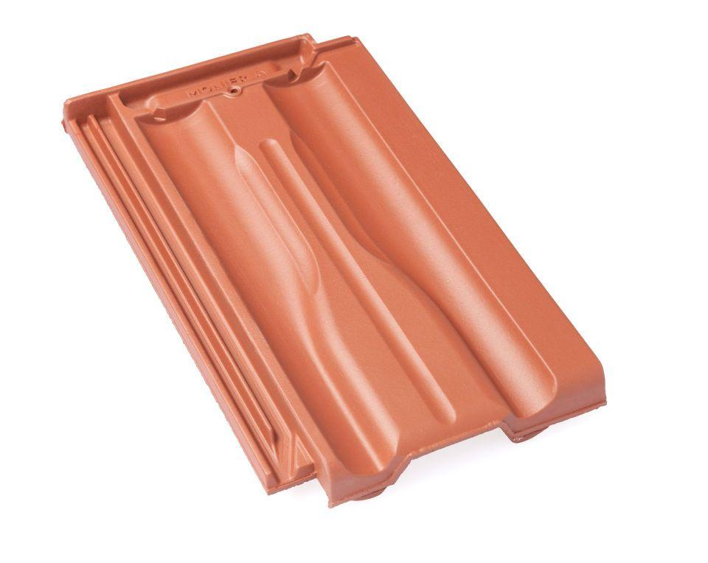Eigenschaften
GTIN:
4015506247534
HAN:
08509506
Art Formziegel
Lüftungs-Ziegel
Farbton
braun
Format
Ganzer Ziegel
Oberfläche
glasiert
Breite (mm)
268,00
Länge (mm)
448,00
Farbtonbezeichnung Hersteller
Kastanie

